المملكة العربية السعودية  وزارة التعليم  إدارة التعليم .........  مدرسة: ............. |  |  | المادة: | كيمياء 3 (عملي نهائي)
 |  |  | الصف: | ثالث ثانوي
 |  |  | الزمن: | ساعة
 |  |  | السنة الدراسية: | 1446 هـ
الدرجة |  |  | اسم الطالب
الدرجة | 10 |  | اسم الطالب

السؤال الأول : شاهد التجربة الإفتراضية و أجب على الأسئلة التالية :
7
1- أكمل الجدول التالي :
المحلول | القهوة | الصابون اليدوي | عصير برتقال
قيمة PH
نوع المحلول
( حمضي – قاعدي )

2- متى يكون المحلول متعادل ؟

............................................................................................................................................

السؤال الثاني : أجب على التالي :
3

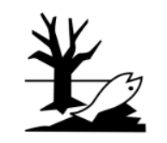
ﻣﺎﻟذي ﺗرﻣز ﻟﮫ ھذه اﻟﻣﻠﺻﻘﺎت ﺣﺳب ﻣﺎﺗﻌﻠﻣﺗﯾﮫ ﻋن اﻟﺳﻼمة ﻓﻲ اﻟﻣﺧﺗﺑر ؟
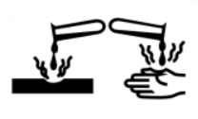 |  |  | 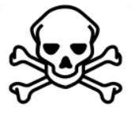
............................. | ............................. | ............................. | .............................

- اذكر قاعدتين من قواعد السلامة في المختبر ؟
...................................................................................................................................
...................................................................................................................................

